
OFPPT
Office de la Formation Professionnelle
et de la Promotion du Travail
ISTA IFRANE
Examen de Fin de Module
Année 2015-2016

Filière : | TDI I | Durée : | 3h
Niveau : | TS | Barème : | /40
Module : | Programmation Evénementielle (V2)

EXERCICE I (25 pts)
On se propose de créer une application Windows pour la gestion des stagiaires.
- Créer le formulaire principal suivant :
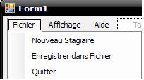
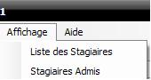

- Initialement le menu est désactivé. Pour l’activer nous devons taper respectivement « user1 » dans txtUser et « pass1 » dans txtpass. La vérification sera faite lors du click sur « connexion »

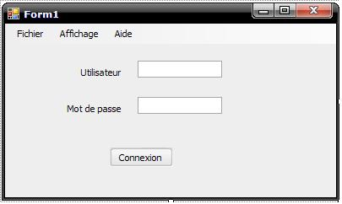

- Créer la structure StrucStag ayant comme champs : (InsStg (Ent), NomStg, FilStg, MgStg(réel)).
- Créer un tableau TabStg de type StrucStg.
- créer le formulaire AjoutStagiaires suivant :
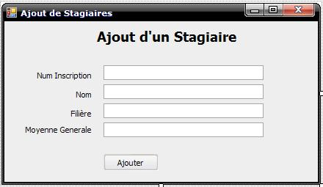

- ajouter une fonction verifStg permettant de vérifier si un stagiaire existe dans la table avant de l’ajouter (la vérification se fait sur le numéro d’inscription).
- Implémenter le code du bouton Ajouter.
- Le click sur le menu Fichier/Enregistrer dans Fichier, transfert le contenu de la table TabStg dans un fichier. Implémenter le code de ce menu.
- Un click sur Affichage/ Liste des stagiaires affiche dans un listview le contenu de la table TabStg. Ajouter le code nécessaire pour ce bouton.

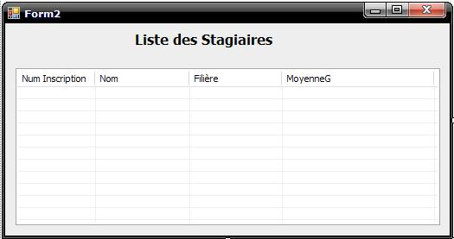

.

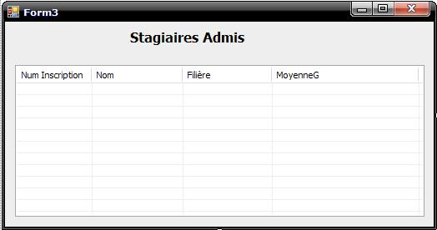
- le click sur Affichage /Stagiaires Admis. Affiche dans un listview les éléments de la table dont la moyenne générale est supérieure à 10. Ajouter le code nécessaire.

EXERCICE II (15Pts)

Créer une application AnalyseTab possédant l’interface suivante :

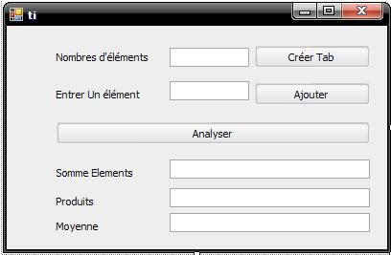

- Au chargement de la feuille, le bouton ajouter est désactivé. L’utilisateur commence par saisir le nombre d’éléments qu’il souhaite et click sur "créer Tab". Le bouton ajouter s’active si le nombre d’éléments est supérieur à zéro (>0). Implémenter les codes des boutons créer Tab et Ajouter
- Le click sur le bouton "Analyser" affichera dans les zones de texte la somme, le produit et la moyenne des éléments du tableau.

